实验五、电子荷质比
姓名：陈伟灿 学号：PB06210479 日期：2007-12-05

实验目的：
1、掌握电子的荷质比测量的原理；
2、测定电子的荷质比。
实验仪器
①细光束管；②亥姆霍兹线圈及测量设备；③两块万用表；④管电压源；⑤直流电源。
相关术语
荷质比；电子束；洛伦兹力
实验原理
电子质量的直接测出较难，相比之下，电子的荷质比的测量要容易的多，故测出荷质比后，根据电量，推算出电子的质量。在实验中，细光束管中的电子通过一个电位差U而得到速度v，由于亥姆霍兹线圈产生的磁场B垂直于电子的运动方向，故洛伦兹力成为向心力使电子做半径为r的圆周运动。可推算出计算公式为：ε=e/m_{e}=2·U/(B²·r²)。亥姆霍兹线圈对中的磁场B与电流I成线性关系，即B=kI，实验中已给出该亥姆霍兹线圈B与I的对应数值表，可以此得到k值，最终算出荷质比。
实验步骤
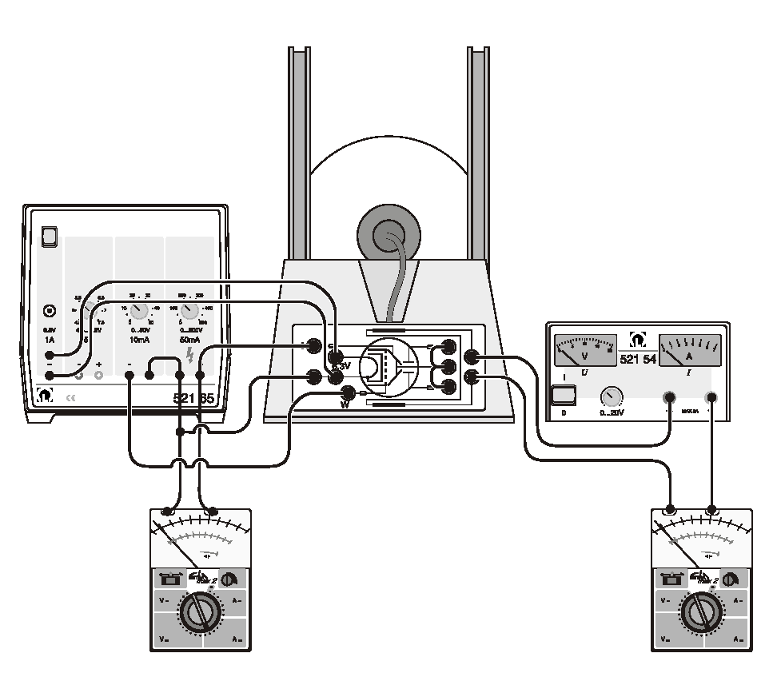
图1 实验装置接线图
1、实验用电源均应处于关闭状态，其上所有电位器都左旋至锁住位置；
2、开启向光束管供电的管电压源，将加速电压调到300V，预热一段时间后，电子束开始射出。在0-10V间调整调焦电压，对电子束进行调焦，最终使电子束狭窄﹑清晰﹑边界清楚；
3、打开亥姆霍兹线圈的直流电源，调整输出电流，使电子束偏转形成一个封闭的轨迹；
4、移动测量设备上的左边滑块，使其内侧﹑镜中的像和电子束的出射口在一条直线上；5、调整右滑块的位置，使两滑块内侧间距离为8mm，且该滑块内侧与镜子中的像对齐；
6、调整亥姆霍兹线圈中的电流使电子束轨迹与两滑块内侧相切；
7、将加速电压以10V为间隔逐步减到100V，其间调整线圈电流，使电子束轨迹始终保持在8mm。记下对应的加速电压和线圈电流值；
8、由加速电压值U、线圈电流I绘出U=f（I²）图，求出斜率α；
9、根据给定的亥姆霍兹线圈的B与I的关系，得到比例系数k；
10、算出电子荷质比。

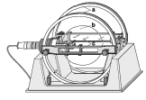
图2 电子荷质比测量主体设备图
注意事项
1、高压危险，操作时不要随意改变接线，不可接触接线板和亥姆霍兹线圈。
2、细光束管属玻璃制品，易碎，小心操作。
*附录
该亥姆霍兹线圈的B与I的关系，
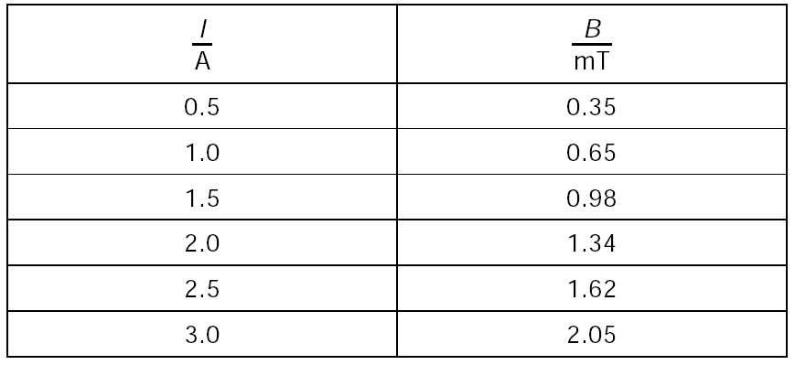

数据处理：
B-I关系图：
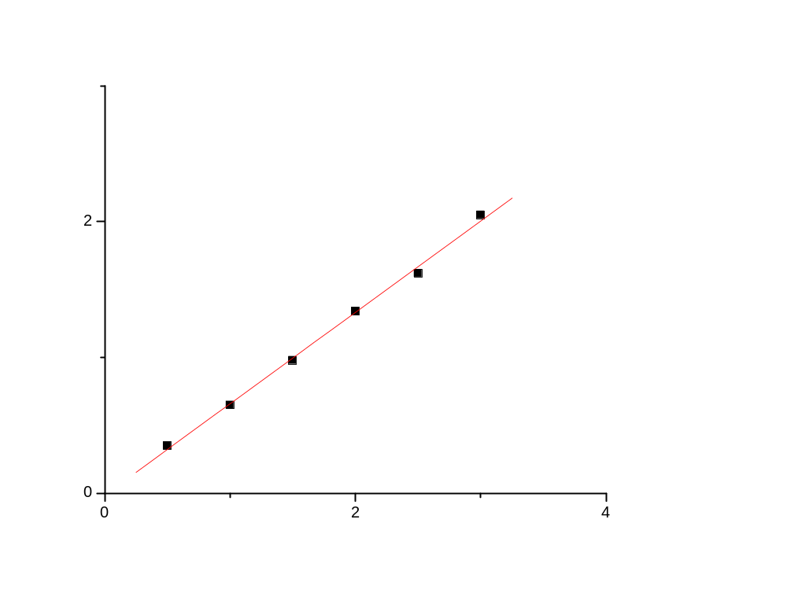
Y = A + B * X
Parameter Value Error
------------------------------------------------------------
A -0.012 0.03455
B 0.67257 0.01774
------------------------------------------------------------
R SD N P
------------------------------------------------------------
0.99861 0.03711 6 <0.0001
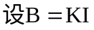，有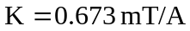
则对于U有
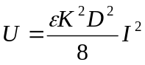 (其中D=8.0cm)
对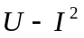有：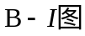
U(V) | 301 | 290 | 280 | 271 | 260 | 250 | 240 | 231 | 219
I(A) | 1.80 | 1.75 | 1.70 | 1.68 | 1.64 | 1.61 | 1.59 | 1.56 | 1.52
U(V) | 210 | 200 | 190 | 180 | 169 | 159 | 150 | 140
I(A) | 1.46 | 1.41 | 1.39 | 1.31 | 1.29 | 1.23 | 1.22 | 1.22

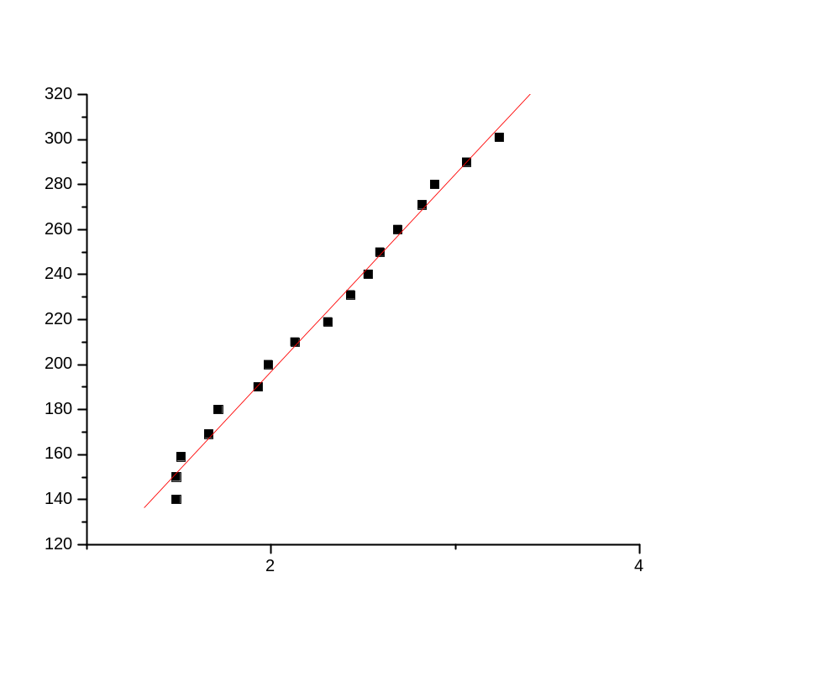
线性拟合得：
Y = A + B * X

Parameter Value Error
------------------------------------------------------------
A 21.28721 5.02544
B 87.76519 2.15485
------------------------------------------------------------

R SD N P
------------------------------------------------------------
0.99551 4.96759 17 <0.0001
由上述分析有：
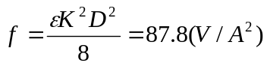
考虑到电荷性质，应有
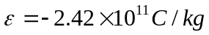
误差分析：
对于直径Ｄ有
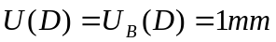
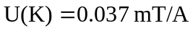
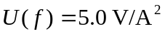

所以：
所以：
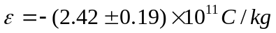

标准值为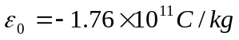，相对误差为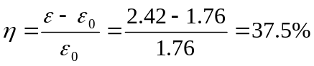，误差很大。产生较大的相对误差产生的原因有：
- 电子束发散，导致边界模糊，导致测量不精确。电子束的发散不可避免，属于测量方法的误差，只能通过提高仪器的精度，或者才用经验判断哪个位置最为适合。
- 对于边界与右滑块内侧相切的判断采用人工判断。在漆黑环境和近距离之下，判断不精确，导致I的测量不够准确。这是属于操作上的误差，可以通过改进仪器，减少误差。

